* Danh sách chức năng
  + Chức năng:
    - Bác sĩ:
      * Thông tin tài khoản
      * Duyệt kho ( xem danh sách bệnh án trong bệnh viện)
      * Tạo bệnh án cho bệnh nhân:
    - Nhân viên thu ngân:
      * Thông tin tài khoản
      * Duyệt hóa đơn:
      * Tạo hóa đơn
    - Chức năng khác:
      * Đăng nhập.
      * Đăng xuất.
* Chi tiết chức năng:
* Đăng nhập / Đăng xuất:
  + 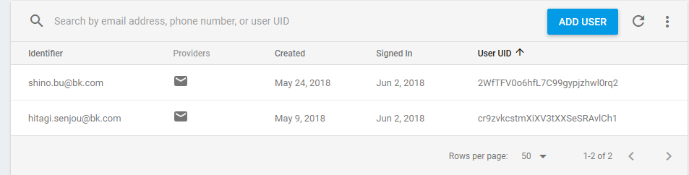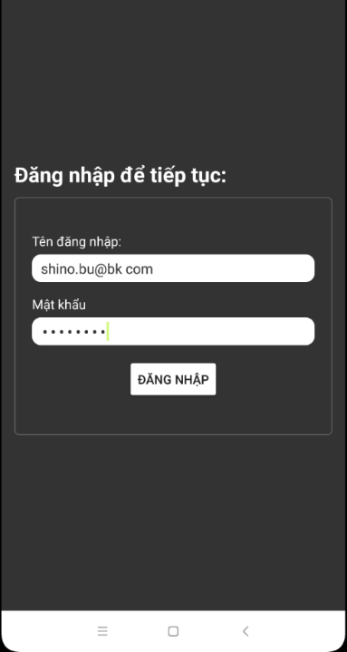Người dung (Bác sĩ / Nhân viên) tiến hành đăng nhập bằng email và mật khẩu được cung cấp bởi bệnh viện

Danh sách tài khoản trên server

Màn hình đăng nhập mobile

* + Sau khi đăng nhập thành công, client (android ) sẽ gửi request lấy thông tin đến server (Firebase) để xác định chức vụ của nhân viên là Bác sĩ hay Thu ngân:

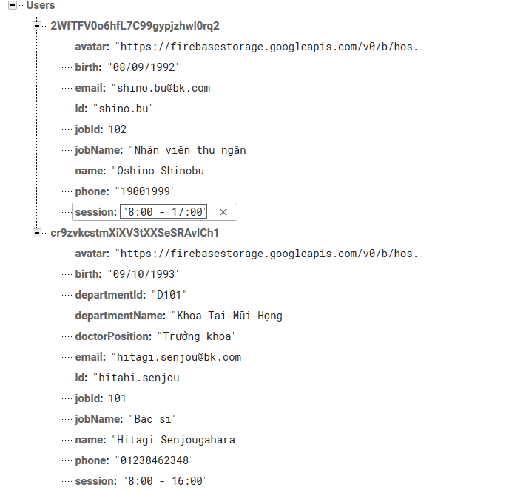

Bác sĩ

Thu ngân

* + Với mỗi chức vụ sẽ có màn hình hiển thị khác nhau ngoại trừ màn hình cài đặt, ở đây sẽ có chức năng đăng xuất để đăng xuất khỏi hệ thống:

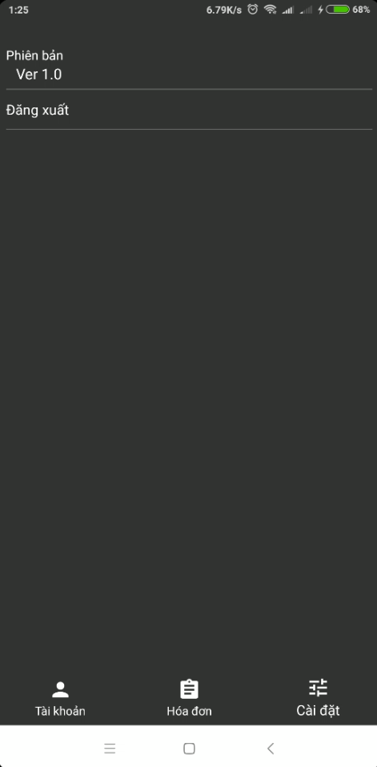

* Màn hình bác sĩ ( có 3 Tab chính):
  + Tài khoản: HIển thị thông tin bác sĩ:
    - Ảnh đại diện, Id, tên, ngày sinh
    - Chức vụ, khoa viện
    - 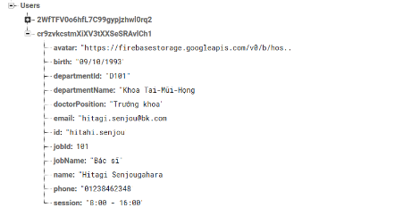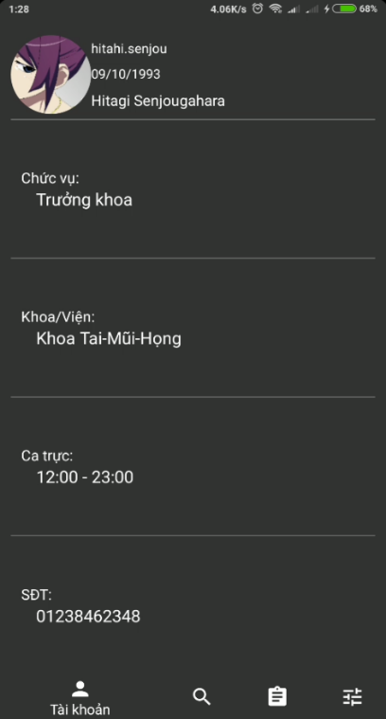Ca trực, SĐT

Thông tin bác sĩ (Server )

Màn hình tài khoản của Bác sĩ (mobile)

* + Tìm kiếm ( duyệt các bệnh hiện có trong kho của bệnh viện):
    - Tìm kiếm theo tên bệnh,
    - Lọc bệnh theo từng khoa-viện
    - Thông tin bệnh gồm có:
      * Mã bệnh
      * Tên bệnh

Đơn giá

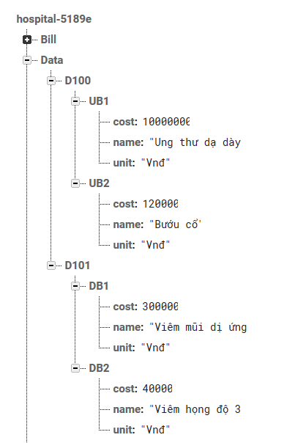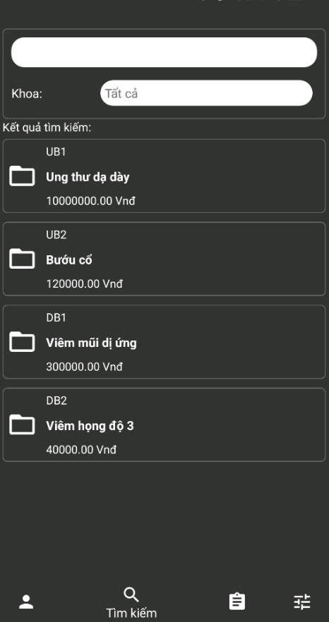

Bảng danh sách bệnh (Server )

Màn hình tài khoản của Bác sĩ (mobile)

* + Bệnh án:
    - Xem danh sách bệnh án trong kho của bệnh viện:
      * Tìm kiếm và lọc bệnh ánh theo tên bác sĩ, mã bệnh án, chú thích….
      * 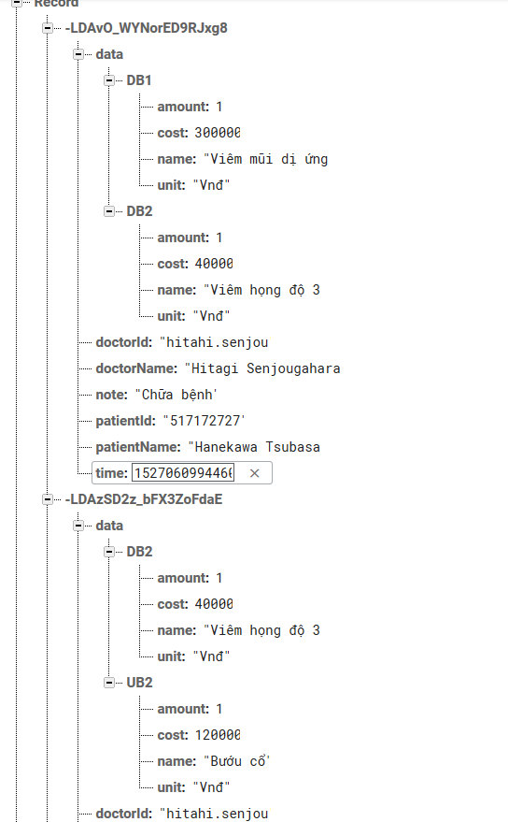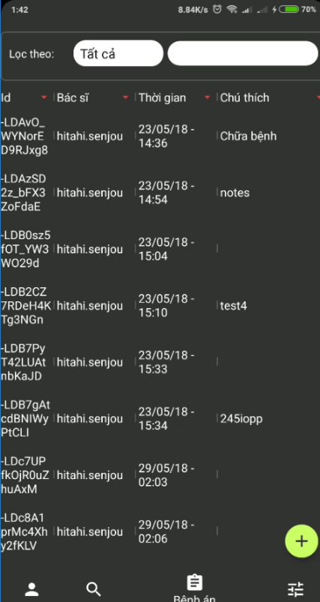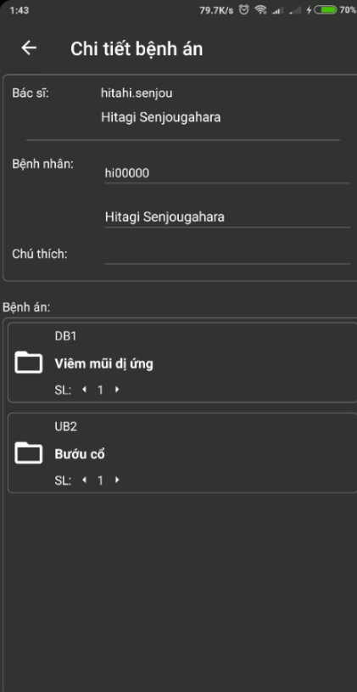Click vào bệnh án để xem đầy đủ thông tin

Danh sách Bệnh án (Server)

Chi tiết bệnh án

Danh sách Bệnh án (mobile)

* + - Tạo bệnh án mới cho bệnh nhân:
      * Bác sĩ cần điền thông tin bệnh nhân (cmt, tên)
      * Chú thích có thể bỏ qua
      * Danh sách bệnh không được trống:
      * 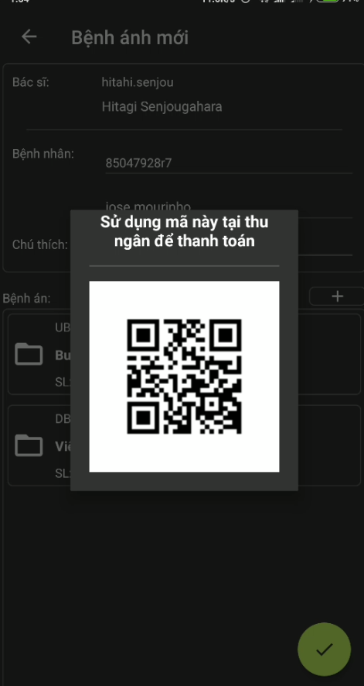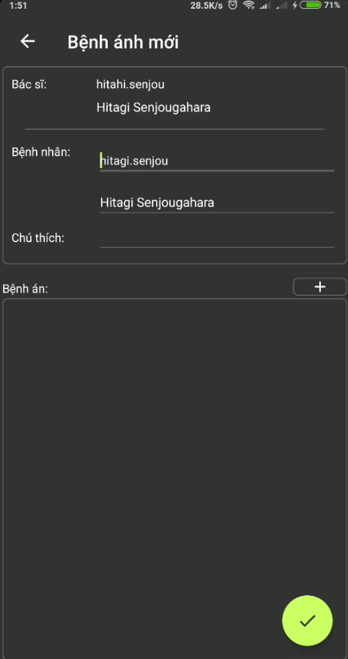Sau khi tạo, sẽ show ra 1 mã QR , bệnh nhân dung mã này để xác nhận thanh toán bên thu ngân.

Hoàn thành bệnh án (Mobile)

Giao diện bệnh án mới (Mobile)

* Màn hình thu ngân (có 2 tab):
  + Tài khoản: HIển thị thông tin nhân viên:
    - Id, tên, ngày sinh, ảnh đại diện
    - Chức vụ
    - SĐT, ca trực

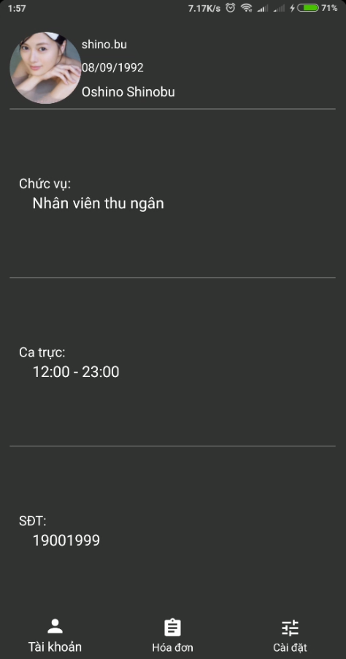

* + Hóa đơn:
    - Hiển thị danh sách hóa đơn
    - 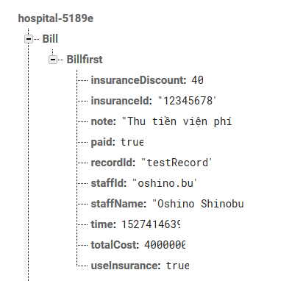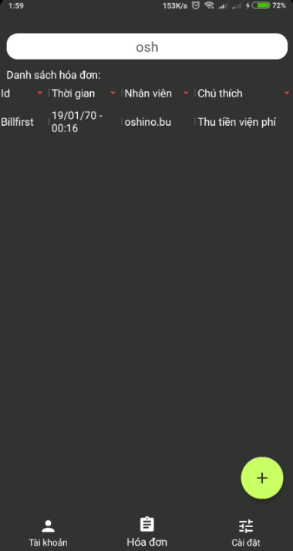Lọc hóa đơn theo Id, nhân viên, thích

Danh sách hóa đơn (Server)

Danh sách hóa đơn (mobile)

* + - Xem thông tin hóa đơn
    - 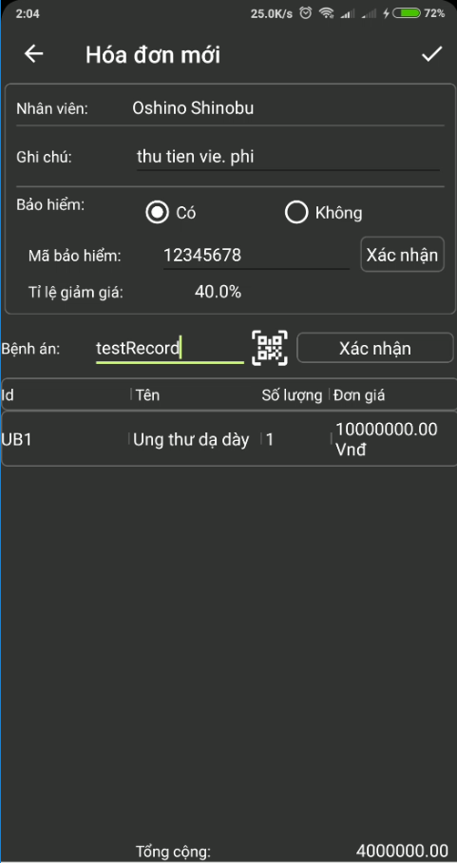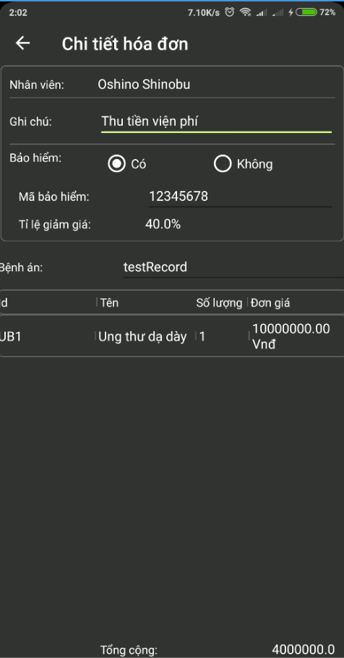Tạo hóa đơn mới

Hóa đơn mới (mobile)

Chi tiết hóa đơn (mobile)